Các bước tạo Repository github
Truy cập https://github.com/
Click New ở phía bên trái
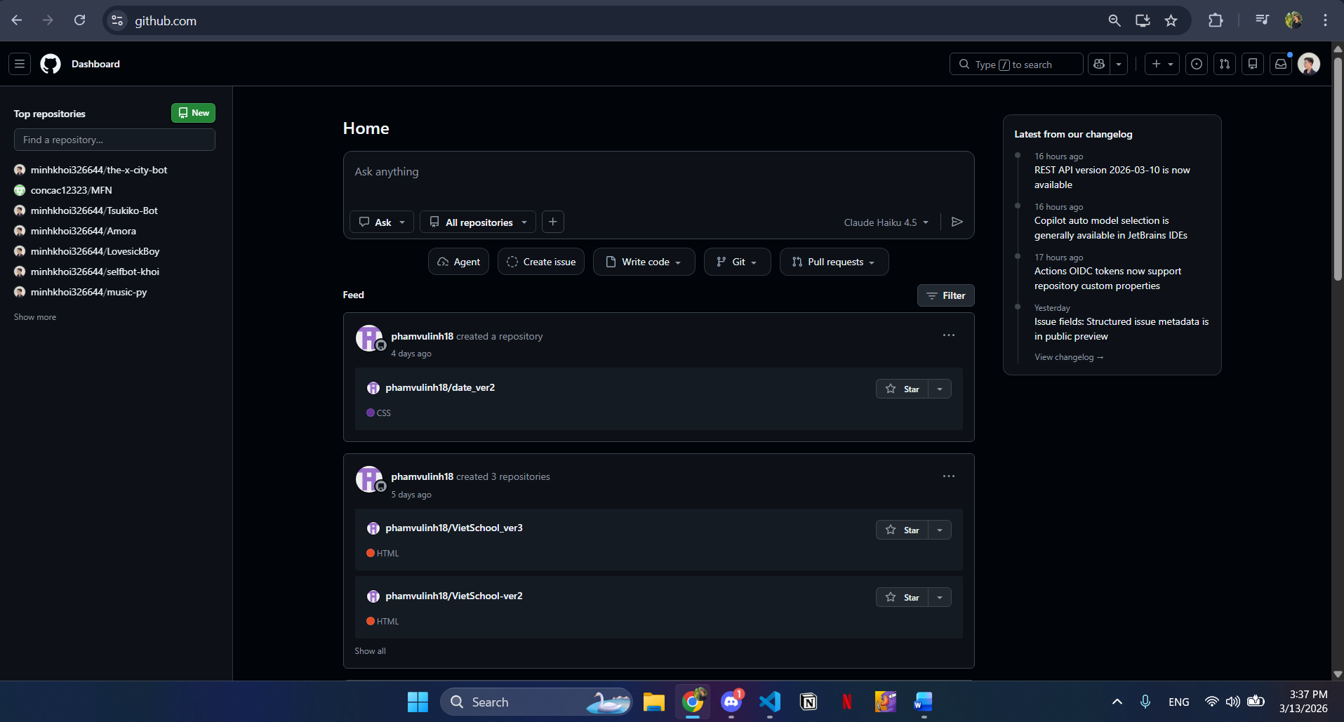
Nhập Repository name
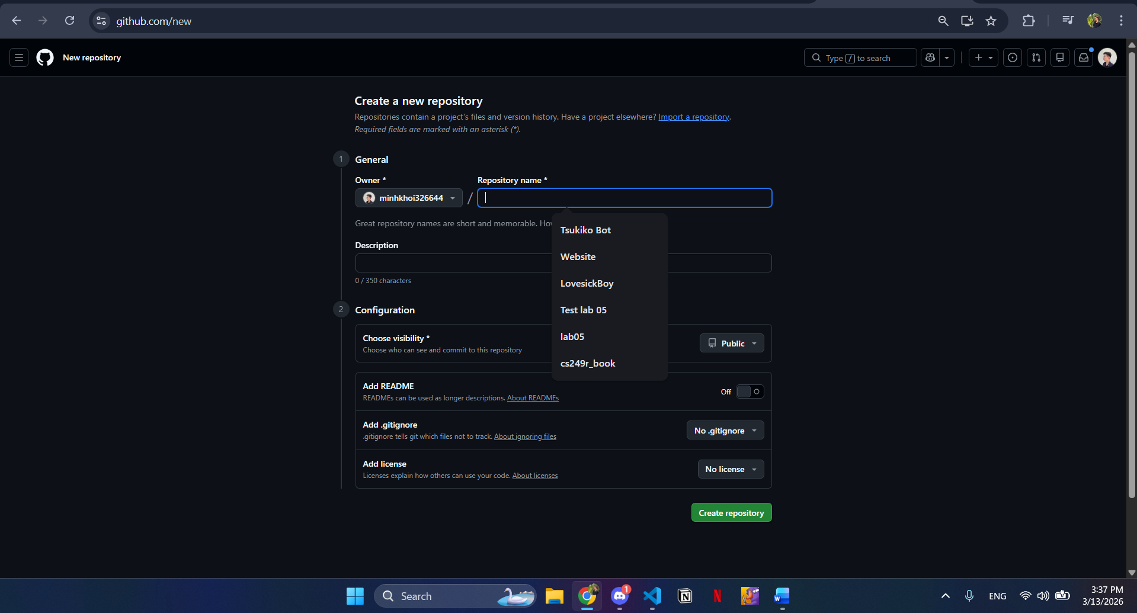
Configuration
Choose visibility *
Public hoặc Private
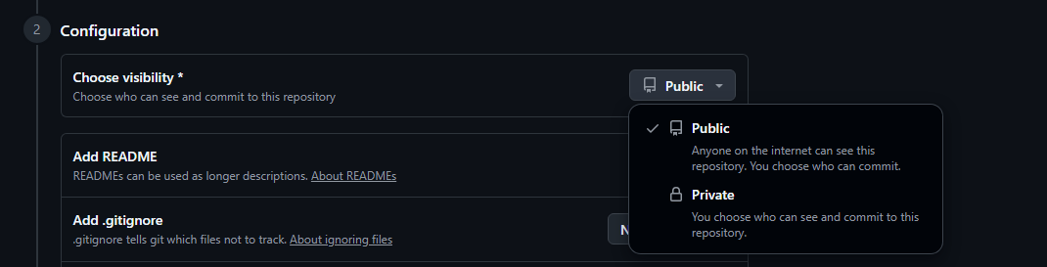
Click: create Repository

Vào repo
Chọn Settings
Chọn Collaborators
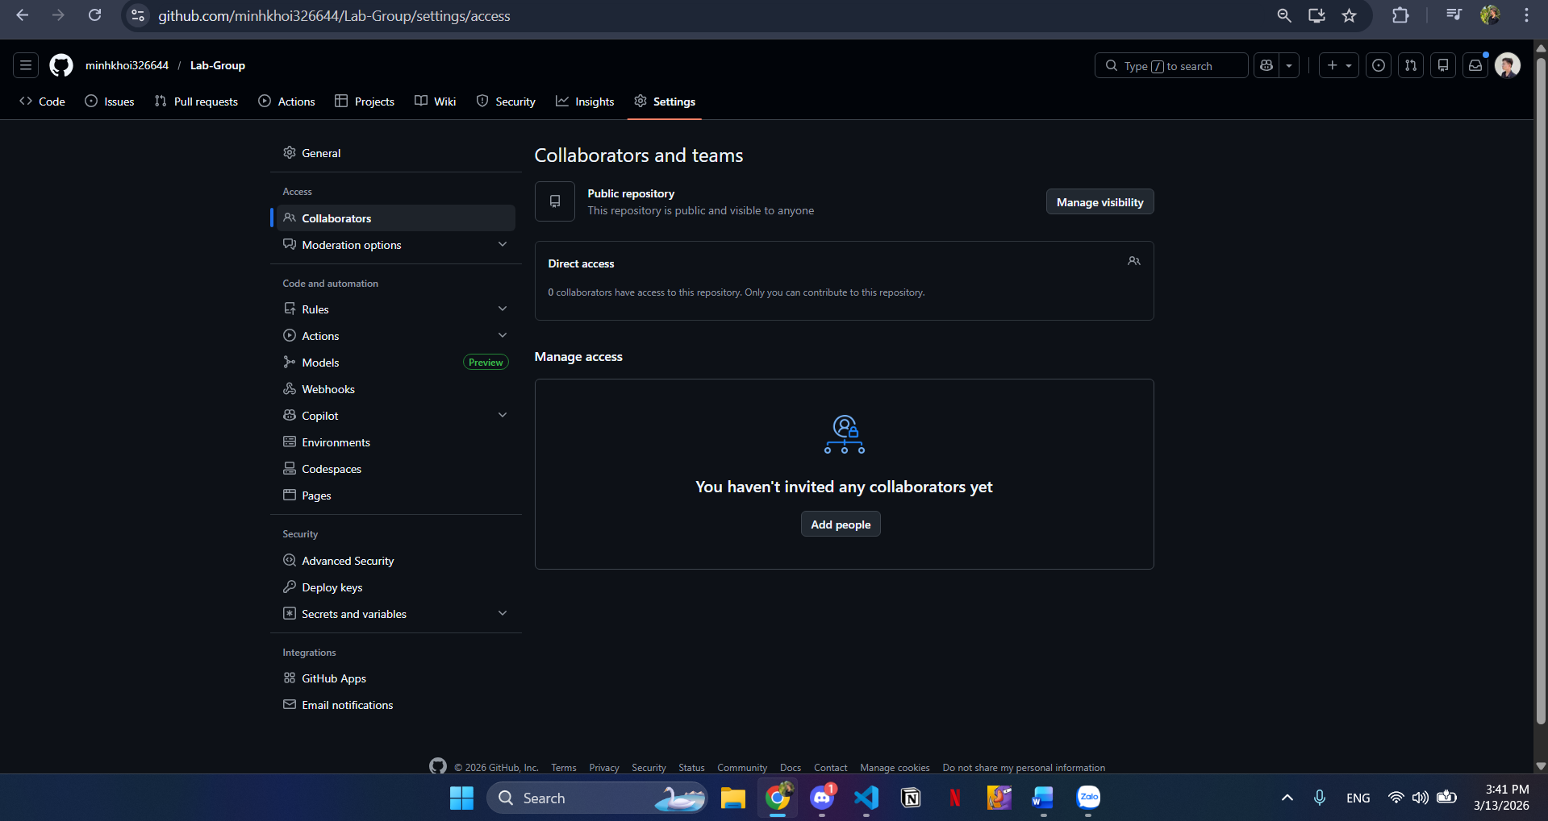
Nhấn Add people
Nhập GitHub username của thành viên
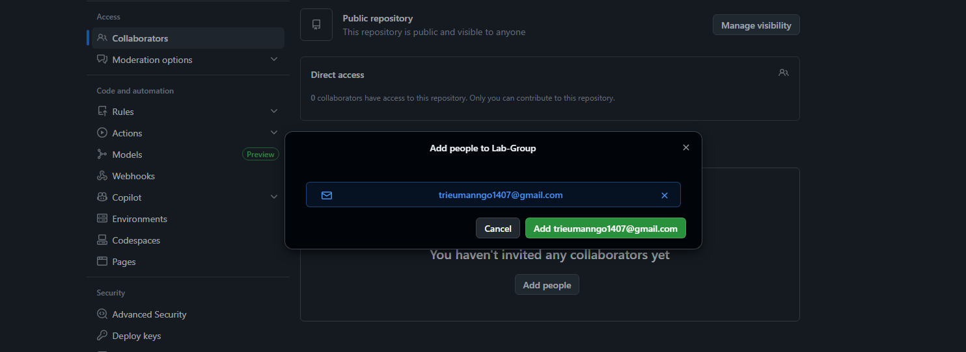
Send invite
